Лабораторная работа №3

Основы информационной безопасности

Коннова Татьяна Алексеевна

Содержание

# 1 Цель работы

Получить навыки работы в консоли с атрибутами файлов для групп пользователей[1].

# 2 Выполнение лабораторной работы

В установленной операционной системе создадим учётную запись пользователя guest2 (использую учётную запись администратора): useradd guest1

Задаем пароль для пользователя guest (использую учётную запись администратора): passwd guest1

Добавляем пользователя guest2 в группу guest (пользователя guest создавали в предыдущей лабораторной работе). gpasswd -a guest2 guest1

Производим вход в систему от двух пользователей на двух разных консолях: guest на первой консоли и guest2 на второй консоли. Для обоих пользователей командой pwd определим директорию, в которой находимся - /home/konnovata.

Уточним имя вашего пользователя, его группу, кто входит в неё и к каким группам принадлежит он сам. Определим командами groups guest1 и groups guest2, в какие группы входят пользователи guest1 и guest2. Сравним вывод команды groups с выводом команд id -Gn и id -G: все перечисленные команды предоставляют информацию о принадлежности пользователя группе (рис. 1).

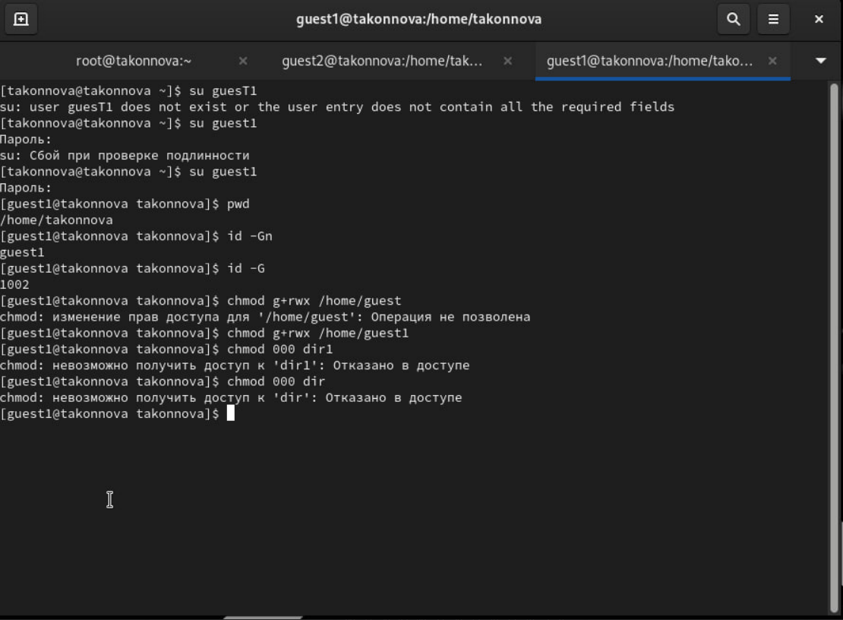

Рис. 1: Информация о пользователе guest

Сравним полученную информацию с содержимым файла /etc/group. Просмотрим файл командой (рис. 2) cat /etc/group В файле содержится информация о пользователе

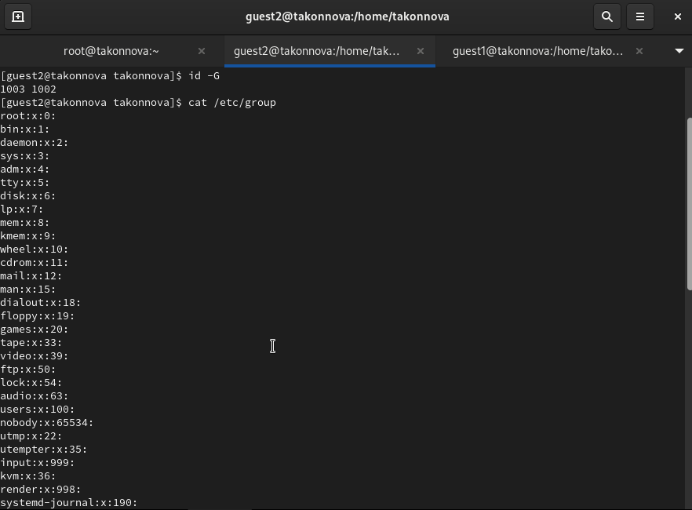

Рис. 2: Информация о пользователе guest и изменение прав

От имени пользователя guest2 выполним регистрацию юзера guest2 в группе guest командой (рис. 3) newgrp guest

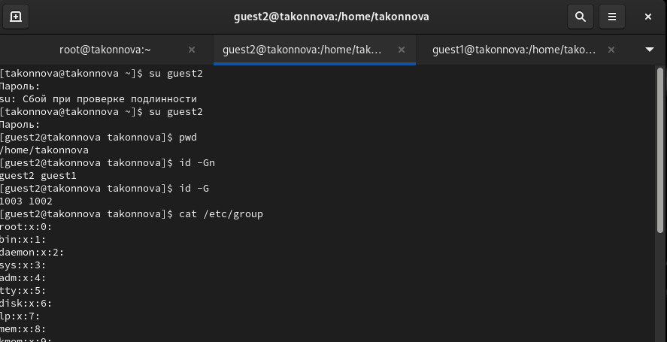

Рис. 3: Информация о пользователе guest2

От имени пользователя guest1 измените права директории /home/guest1, разрешив все действия для пользователей группы: chmod g+rwx /home/guest1

От имени пользователя guest снимем с директории /home/guest1/dir1 все атрибуты командой chmod 000 dir

и проверим правильность снятия атрибутов (рис. 4), (рис. 5), (рис. 6) и (рис. 7).

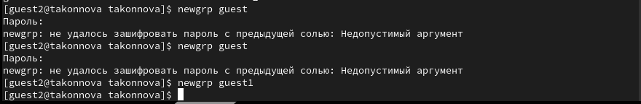

Рис. 4: Попытка создания файлов

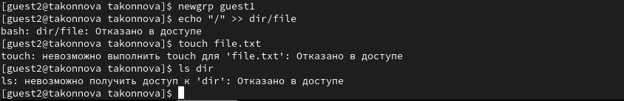

Рис. 5: Попытка создания файлов

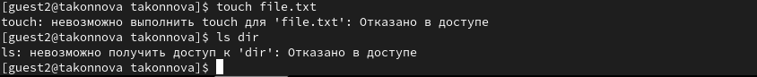

Рис. 6: chmod

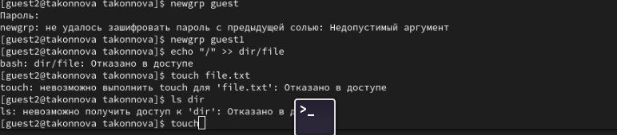

Рис. 7: Проверка

Меняя атрибуты у директории dir1 и файла file1 от имени пользователя guest и делая проверку от пользователя guest2, заполним 1.

Таблица 1: Установленные права и разрешённые действия для групп

| Права директории | Права файла | Создание файла | Удаление файла | Запись в файл | Чтение файла | Смена директории | Просмотр файлов в директории | Переименование файла | Смена атрибутов файла |
| --- | --- | --- | --- | --- | --- | --- | --- | --- | --- |
| 000 | 000 | - | - | - | - | - | - | - | - |
| 010 | 010 | - | - | - | - | + | - | - | - |
| 020 | 020 | - | - | - | - | - | - | - | - |
| 030 | 030 | + | + | + | - | + | - | + | + |
| 040 | 040 | - | - | - | - | - | + | - | - |
| 050 | 050 | - | - | - | + | - | + | - | + |
| 060 | 060 | - | - | - | - | - | + | - | - |
| 070 | 070 | + | + | - | + | + | + | + | + |

Также заполним 2.

Таблица 2: Минимальные права

| Операция | Минимальные права на директорию | Минимальные права на файл |
| --- | --- | --- |
| Создание файла | 030 | 020 |
| Удаление файла | 030 | 020 |
| Чтение файла | 030 | 040 |
| Запись в файл | 030 | 020 |
| Переименование файла | 030 | 020 |
| Создание поддиректории | 030 | 030 |
| Удаление поддиректории | 030 | 030 |

# 3 Выводы

В ходе лабораторной работы были получены практические навыки работы в консоли с атрибутами файлов для групп пользователей.

# Список литературы

1. Кулябов Д.С., Королькова А.В., Геворкян М.Н. Информационная безопасность компьютерных сетей. Лабораторные работы, учебное пособие. Москва: РУДН, 2015. 64 с.